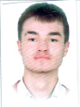  Быстрюков Андрей Александрович | 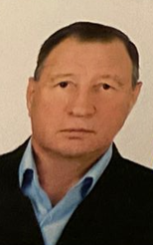  Поляков Иван Михайлович
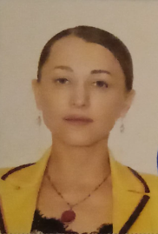  Ронда Люцея Вячеславовна | 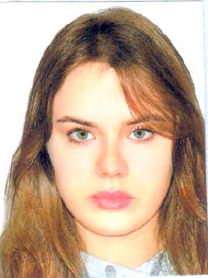  Хашина Марианна Евгеньевна

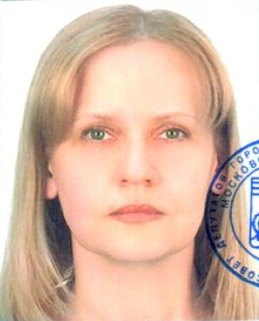
Шапурина Александра Борисовна

